Для перевода учащихся на следующий учебный год, достаточно в программе зайти в раздел «Учащиеся» и нажать кнопку «Перевод учащихся на следующую параллель класса»
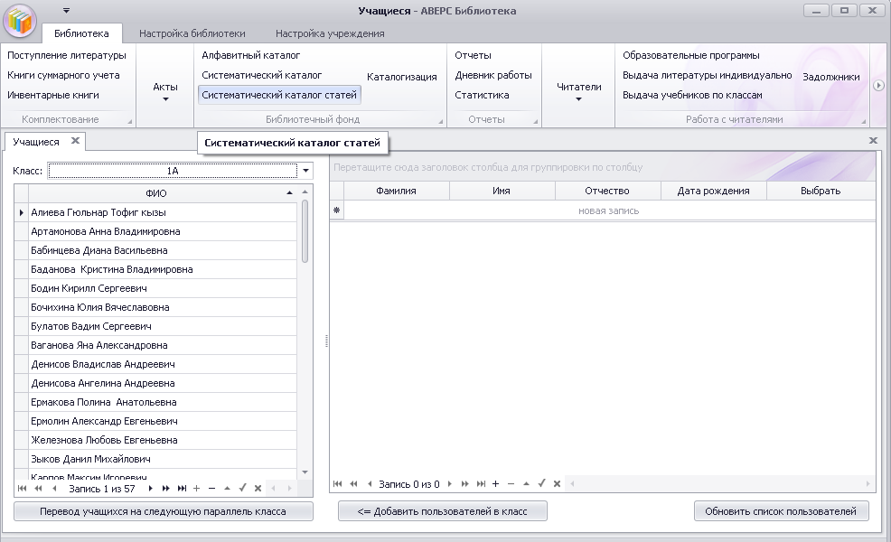
Однако, при этом, необходимо импортировать 1-ые классы из программы «КРМ Директор». Для этого в разделе импорт данных «КРМ Директор», необходимо «галочками» отметить необходимых для импорта учащихся.
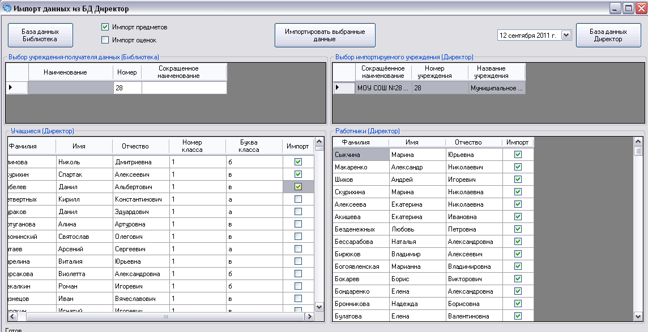
Если 10 –ые классы переформированы, необходимо открыть раздел «Учащиеся» и проверить списки 10-ых классов.
Если каких-то учащихся необходимо удалить из программы или перевести из 10А в 10Б, нажимаем кнопку «–».
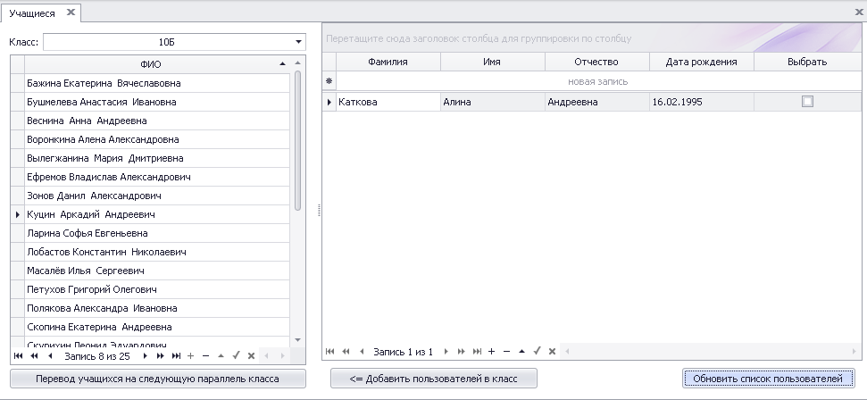
Если нажать кнопку «Обновить список пользователей», то удаленный учащийся появится в правой части экрана. При необходимости перевода ученика в другой класс, выбираем нужный класс, и нажимаем кнопку «Добавить пользователя в класс». Если ученика необходимо совсем удалить из программы необходимо нажать «-».

